DETERMINACION DE LA DENSIDAD. PROPIEDADES INTENSIVAS Y EXTENSIVAS
Practica N.- 1
Fecha: 26 de octubre del 2011
Nombre: Kevin Gonzalo Mero Constantine
Profesora: Ing. Ana Avilés Tutiven
Grupo: Paralelo 73
OBJETIVO
Determinar la densidad de un sólido y un líquido, revisando las propiedades intensivas y extensivas que tiene la materia, mediante la ejecución de ensayos sencillos de laboratorio.
Conocer el empleo adecuado de los instrumentos de medición de masa y volumen; como la manipulación acertada de la balanza, la observación precisa de un menisco, y el conocimiento de la incertidumbre en los instrumentos.
TEORIA
MATERIA.- Es cualquier cosa que ocupa espacio y tiene masa.
MASA.- Es una medida de la cantidad de materia en un objeto.
Los instrumentos que miden masa son las balanzas. La masa es constante impedientemente del lugar en el espacio en que se encuentre
PESO.- Es la fuerza que ejerza la gravedad sobre un objeto.
Los instrumentos que miden peso son los dinamómetros.
DENSIDAD.- Es la relación entre masa y volumen.
Los aparatos que miden densidad son los picnómetros, balanza de Westphal o de Mohr, densímetros.
DENSIDAD RELATIVA.- Es un número que designa la relación de la masa (o peso) de un cuerpo y la masa (o peso) de un volumen igual de la sustancia que se toma como patrón.

DESCRIPCIÓN
- MATERIALES Y REACTIVOS
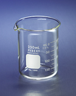
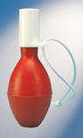
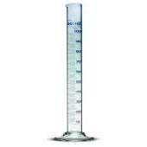
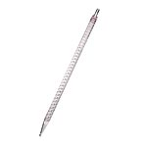
Pipeta probeta graduada pera para succionar vaso de precipitados

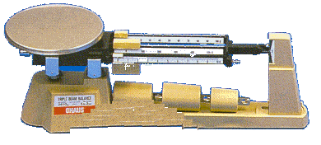
Balanza frasco de la muestra solido
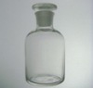
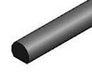

- PROCEDIMIENTO

- Determinación del líquido desconocido
- Pesar un vaso de 100 ml
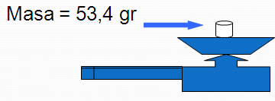
- Anotar su masa

- Medir 10 ml del líquido muestra
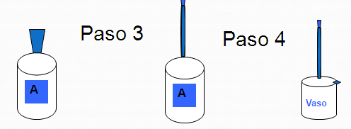
- Introducir los 10 ml en el vaso de masa conocida

- Pesar el vaso con su contenido.
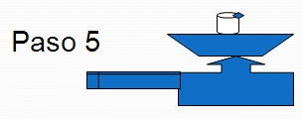
- Anotar esta masa

- Determinar la masa de la muestra y hacemos los cálculos con su respectivo
Porcentaje de error
M = 63,3 g – 53,4 g = 9.9 g
V = 10 ml (Valor mayor - Valor menor)
% Error = x 100
Valor mayor
D = M /V
D = 9, 9 g /10 ml (Valor mayor - Valor menor)
D = 0.99 g /ml % Error = x 100
Valor mayor

- La densidad del liquido es 0.99 g /ml por lo tanto el liquido es LA VINAGRE

- Determinación de la densidad de un sólido desconocido

- Pesar el sólido desconocido y anotar su masa
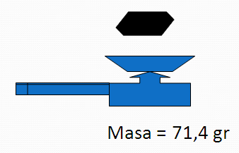

- Llenar con agua una probeta ( unos 25cc)
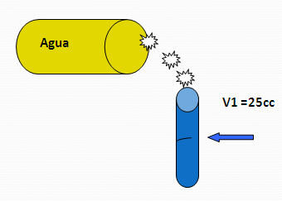

- Anotar el volumen (V₁)
- Agregar el sólido al agua en la probeta
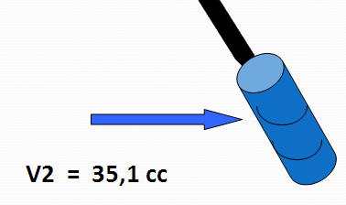
- Anotar el nuevo volumen (V₂)
- Determinar el volumen del sólido y hacemos los cálculos con su respectivo
porcentaje de error
Vs = 35,1 cc - 25 cc
Vs = 10,1 cc

M = 71,4 (Valor mayor - Valor menor)
% Error = x 100
Valor mayor
D = M /V
D = 71,4 g /10,1 cc
D = 7,069 g /cc % Error = x 100
Valor mayor
- La densidad del solido es 7,069 g /cc por lo tanto el sólido es el ZINC

TABLA DE DATOS

TABLA DE DATOS
1 | Masa del vaso | 53,4 gr
2 | Masa del vaso con liquido | 63,3 gr
3 | Volumen de liquido | 10ml
4 | Masa del solido | 71,4 gr
5 | Volumen inicial de agua en la probeta | 25cc
6 | Volumen final de agua en la probeta | 35,1 cc

TABLA DE RESULTADOS
TABLA DE RESULTADOS
1 | Masa del liquido | 9,9 gr
2 | Densidad del liquido | 0,9gr/ml
3 | Volumen del solido | 10,1 ml
4 | Densidad del solido | 7,069 gr/cc.
5 | El liquido es | Vinagre
6 | El sólido es | Zinc

CONCLUSIONES
A través de las exposiciones previas a la práctica pudimos comprender conceptos claves que estaban relacionados con la práctica a realizar. Partiendo de una suposición tanto de la sustancia desconocido como también del solido pudimos determinar con certeza mediante cálculos y mediciones con los aparatos de laboratorio que el líquido es la VINAGRE y el sólido es el ZINC.
RECOMENDACIONES
Sugerimos a los estudiantes que vayan a la práctica a equilibrar la balanza con la mayor precisión posible de igual manera llenar lo probeta con precisión y al final de la practica limpiar los instrumentos usados.
BIBLIOGRAFIA
www.wikipedia.org

